Мектепалды даярлық тобына арналған ұйымдастырылған
оқу іс-әрекетінің технологиялық картасы

Автор: Сүлеймен Күлбада Исатайқызы

Қарағанды облысы, «Қарағанды қаласының №54 жалпы білім беретін орта мектебі» КММ Мектепке дейінгі даярлық тәрбиешісі
Білім беру саласы: «Қатынас»
Бөлім: Сауат ашу негіздері
Тақырыбы: Лл дыбысы және әрпі.
Оқу іс-әрекетінің мақсаты: Л дыбысы және оның әріп таңбасымен таныстыру. Балалардың ойлау қабілеттерін, қиялын дамыту. Балалардың ғ дыбысы бар сөз, сөйлем ойлап табуына назар аудару, сөздік қорына мән беріп, байланыстыра сөйлеуге үйрету. Жазуға қолдарын жаттықтыру.
Әдіс-тәсілдер: «Миға шабуыл» әдісі, «Ойын» сабақ, сұрақ-жауап, логикалық ойын дамыту, әңгімелеу.
Оқу іс-әркетінің көрнекіліктері: аспан денелердің суреттері, зымыран мен ғаламшарлардың суреттері, дидактикалық материалдар.
Іс-әрекет кезеңдері | Тәрбиешінің  іс-әрекеті | Балалардың  іс-әрекеті
Мотивациялық-қозғаушылық | Балалар шаттық шеңберіне тұрады.  -Балалар,қәнекей бүгінгі оқу іс-әрекетімізді бастамас бұрын бір-бірімізге жылы лебізімізді  білдіріп, көтеріңкі күй сыйлайықшы.  Аспанымыз ашық болсын,  Еліміз аман болсын,  Деніміз сау болсын,  Ақшамыз көп болсын.  «Сұрақ-жауап» әдісі арқылы өткен тақырыпқа шолу жасау.  -Балалар, бүгінгі оқу іс-әрекетімізге келген қонақтарымен сәлемдесейік.  -Балалар, бүгін бізде сауат ашу оқу іс-әрекеті.Біз өткен оқу іс-әрекетінде қандай дыбыстармен танысып едік есімізге түсірейікші.  Ол үшін біз сендермен қәзір «Дауысты, дауыссыз дыбыстар» ойынын ойнайық.  Мен сендерге дыбыстарды айтамын,ал сендер қолдарыңдағы көк,қызыл түсті дөңгелек- текшелермен дыбыстарды ажыратып айтып көрсетесіңдер. (Тәрбиеші өткен дыбыстарды айтады). | Шаттық шеңберіне тұрып, бір- бірінің қолынан ұстайды. Бір-біріне жылы лебіздерін білдіреді.    Допты беру арқылы сұрақтарға жауап беру. Ойын әдісі
Ұйымдастыру-іздестіру | «Миға шабуыл» әдісі арқылы тақырыпты ашу.  -Балалар,бүгін бізге қонаққа Алдар көсе келіпті,ол бізге бір жаңа әріпті өзімен бірге ала келіпті. Бірақ ол бізге қандай әріп әкелгенін «айтпаймын» дейді,ол әріпті табу үшін біз мынадай тапсыр- маларды орындауымыз керек.  -Тапсырмаларды орындаймыз ба? (Балалардың жауаптары).  - Тақтада қандай суреттер көріп тұрмыз?  - Лақ сөзі қай әріптен басталады?  -Жарайсыңдар демек біздің бүгінгі өтетін әрпіміз Лл әрпі.  Л л дыбысы мен әрпінің жазба және баспа түрлерімен таныстыру.  Кітаппен жұмыс.  1-тапсырма.  -Мынау не? (Лақ)  -Лақ қай малдың төлі және ол қалай дыбыстайды? Лақ ешкінің төлі,ол мә-мә-мә деп дауыстайды  -Лақ сөзінде неше дыбыс бар? (3 дыбыс)  -Лақ сөзін буынға бөліп көрейік? (Буынға бөледі)  -Неше буын бар? (1 буын)  -Сөздің басында қандай дыбысты естіп отырсыңдар? (хормен айтқызу)  -Л қандай дыбыс? (дауыссыз)  -Дауыссыз дыбысты қандай түспен белгілейміз? (көк)  2-тапсырма. «Кім жылдам?» дидактикалық ойынын ойнау.  Балаларға ойын ойнату арқылы тақтаға ілінген суреттегі заттардың атауларын атату.  Оларды буынға бөлгізу.Дыбыстың сөз басында,ортасында,аяғында келетінін баланың өзіне байқатып атату.Сөйлем құрату.  3-тапсырма: Дәптермен жұмыс.  Жазбаша жұмыс орындату.Дәптердегі Л әріпінің кіші және бас әріптерін үлгі бойынша жазады.  Сергіту сәті.  Қарлығаш болып ұшамыз,  Лақ болып қашамыз.  Аю болып қорбаңдап,  Орнымызды табамыз.  4-тапсырма. Дидактикалық ойын: «Кім тапқыр?».  1-ші себетке Л дыбысы бар суреттерді саламыз.  2-ші себетке Л дыбысы кездеспейтін суреттерді саламыз. |   Сұрақтарға жауап береді.    Тақырыпқа сай суреттер  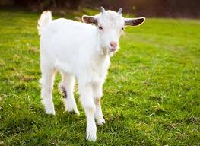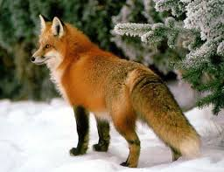  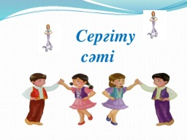  Сергіту сәтін жасайды.  
Рефлексивті – түзетушілік | Қорытынды.  -Балалар,бүгін бізге кім қонаққа келді?  -Алдар көсенің тапсырмаларын орындадық па?  -Сонымен, ол бізге қандай жаңа әріпті алып келіпті?  -Л дыбысы дауысты ма,дауыссыз ба?  -Жарайсыңдар,балалар,сендерге Алдар көсе де ризашылықтарын білдіріп жатыр.  -Ал,енді балалар,осымен бүгінгі оқу іс-әрекетімізді аяқтап Алдар көсе және бүгінгі оқу іс-әрекетімізге қатысып отырған қонақтарымызбен қоштасайық.  Біз ақылды баламыз,  Айтқан тілді аламыз.  Бүгін келген қонаққа,  Сау болыңыздар деп айтамыз. | 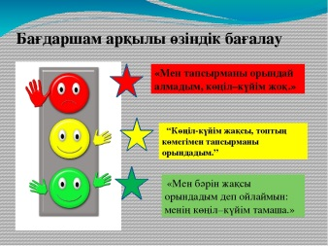
Күтілетіннәтиже:
Нені білу керек:
Лл дыбысы мен әрпін, дауысты дыбысқа жатады.
Нені игереді:
- Сөздің басында, ортасында, соңында кездеседі;
- Лл дыбысы кездесетін сөздерді;
Нені біледі:

